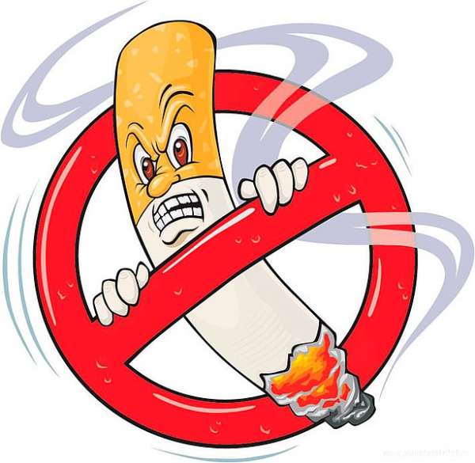
Курение не только является вредной для здоровья привычкой, но и может отвлекать работника от выполнения своих трудовых обязанностей в течение рабочего времени. Поэтому желание нанимателя сократить количество перекуров в течение рабочего дня или вовсе исключить их представляется весьма актуальным.

Декретом №28 утверждено Положение о государственном регулировании производства, оборота и потребления табачного сырья и табачных изделий, устанавливающее запрет на курение (потребление) табачных изделий, за исключением мест, специально предназначенных для этой цели, во многих учреждениях, объектах и помещениях, перечисленных в п.38. На таких объектах наниматели создают (выделяют) специально предназначенные для курения места и оборудуют их в соответствии с требованиями, установленными Министерством по чрезвычайным ситуациям Республики Беларусь и Министерством здравоохранения Республики Беларусь от 22 апреля 2003 года №23/21 «О требованиях к специально предназначенным местам для курения».
Согласно Декрету Президента Республики Беларусь от 24 января 2019 года №2 «Об изменении Декретов Президента Республики Беларусь» (далее Декрет №2) Декрет №28 изложен в новой редакции. Утверждено Положение о государственном регулировании производства, оборота и потребления табачного сырья и табачных изделий, производства, оборота и использования электронных систем курения, жидкостей для электронных систем курения, систем для потребления табака. Новое положение вступит в силу 27.07.2019г.
Согласно п.5 нового Положения вводится запрет на курение (потребление) табачных изделий, использование электронных систем курения, систем для потребления табака, в т.ч. на рабочих местах, организованных в помещениях.
Также запрещается курение, за исключением специально созданных мест:
- торговых объектах и объектах бытового обслуживания населения, торговых центрах и на рынках;
- в объектах общественного питания, на территории летних площадок (продолжение залов);
- в границах территорий, занятых пляжами;
- на территориях и помещениях, занимаемыми организациями физической культуры и спорта, физкультурно-спортивными сооружениями;
- в производственных зданиях (помещениях);
- в помещениях, предназначенных для приёма граждан, в т.ч. по вопросам осуществления административных процедур;
- в помещениях пассажирских терминалов автомобильного транспорта, портов и аэропортов;
- в помещениях и территориях железнодорожных станций, предназначенных для обслуживания пассажиров железнодорожного транспорта общего пользования;
- на морских судах, судах смешенного (река-море) плавания.
Население Беларуси позитивно отнеслось к нововведениям, поскольку они направлены на предотвращение негативного влияния табака на здоровье населения, особенно подрастающего поколения.

